

171573 Тверская область, город Калязин, улица Коминтерна, дом 75
Тел: 8(48249)2-04-00 Факс: 8 (48249) 2-55-45; телефон моб. 8-964-163-04-00
Туроператор РТО 012397 E-mail:piligrimcompany@mail.ru

г.Москва

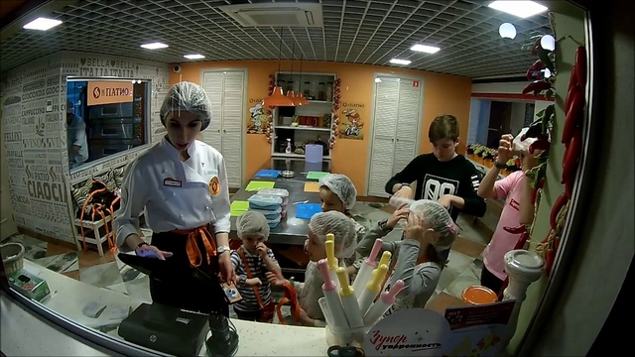 | 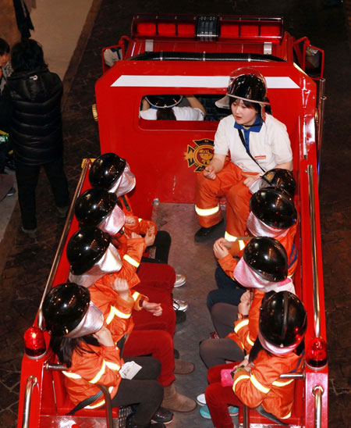 | 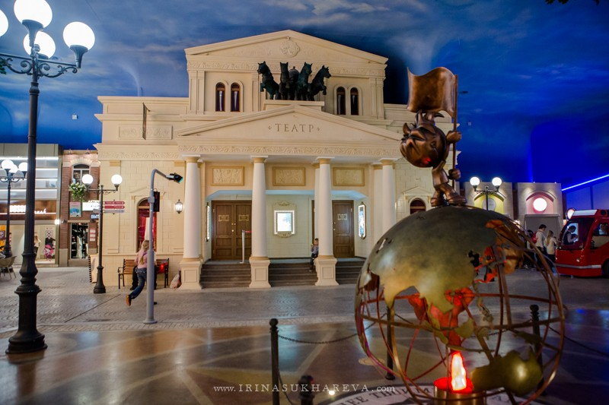
 |  | 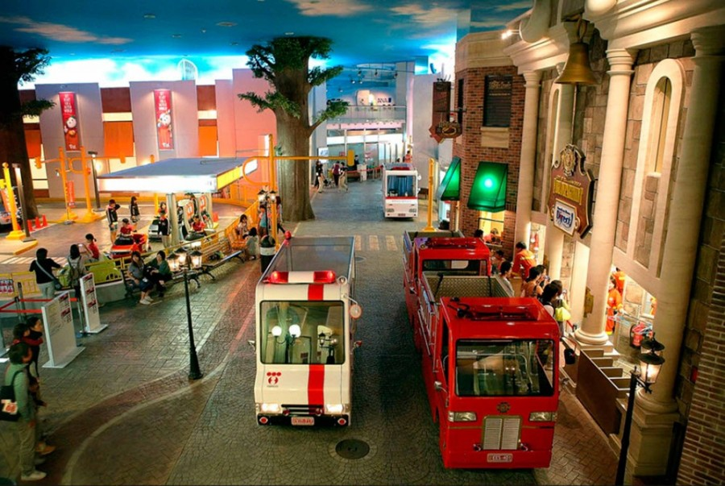

08.00 Выезд из Калязина, от фонтана
13.00-16.00 Что такое Кидзания?
Кидзания — это невероятно реалистичная детская страна, в которой ребенок может освоить множество профессий, развить свои таланты, получить практические навыки и знания об окружающем мире. Страна представляет собой огромный парк площадью 10 000 кв.м.
Кидзания совсем не похожа на привычные парки аттракционов. Здесь детям не обещают исполнить все капризы — вместо этого им предлагают полезные знания, ценный опыт, яркие впечатления и возможность быть самостоятельными. Когда ребенок идет по улицам Кидзании, он видит больницу, университет, музей, театр и все то, что должно быть в настоящем городе. В любой из этих активностей можно устроиться на работу и попробовать свои силы в самых разных профессиях. Детям под силу справиться даже с очень серьезными задачами: они сами управляют самолетами, создают телевизионные программы, тушат пожары, проводят исследования в лаборатории, выполняют секретные миссии, выступают на сцене театра и многое другое!
Предлагается на выбор один из представленных профилей:
Социально-экономический профиль
В рамках профиля дети делятся на группы и посещают одну организацию:
— Банк Тинькофф
— Хранилище Тинькофф
— Отдел Криминалистики
— Молочный завод «ФрутоНяня»
Химико-биологический профиль
В рамках профиля дети делятся на группы и посещают одну организацию:
— Стоматологическая клиника R.O.C.S.
— Медицинская лаборатория
— Клиника МЕДСИ
— Ветеринарная клиника Royal Canin
Физико-математический профиль
В рамках профиля дети делятся на группы и посещают одну организацию:
— ГПК «Норникель»
— НПЗ «Роснефть»
— Строительная площадка МОСИНЖПРОЕКТ
Творческий профиль
В рамках профиля дети делятся на группы и посещают одну организацию:
— Академия моды
— Актерская академия
— Музыкальная студия «VK музыка»
— Штаб-квартира «Самолет»
Гуманитарный профиль
В рамках профиля дети делятся на группы и посещают одну организацию:
— Музей Кидзании
— Анимационная студия
— Университет Кидзании
— Радиостанция Europa Plus
После программы каждому предоставляется легкий ланч.
16.00 – отправление из Москвы
18.00 – 19.00 - ужин во «Вкусно и точка»
После 22.00 прибытие в Калязин.

Стоимость поездки рассчитывается индивидуально по запросу!

В стоимость путёвки будет включено: Согласование с ГИБДД, оформление всех документов, проезд комфортабельным автобусом, сопровождение групповодом «Компании Пилигрим», работа экскурсовода, стоимость входных билетов по программе.

ТУРИСТИЧЕСКАЯ ФИРМА «КОМПАНИЯ ПИЛИГРИМ»
ЖЕЛАЕТ ВАМ ПРИЯТНОГО ОТДЫХА И ХОРОШЕГО НАСТРОЕНИЯ!
Заказ экскурсий по телефону: 8-964-163-04-00

